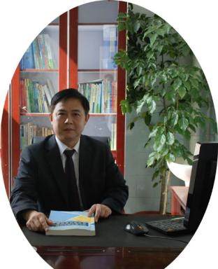**双流区名教师工作室——罗宗绪工作室**

工作简讯

（2024年3月）

━━━━━━━━━━━━━━━━━━━━━━━━━━━━━

**目录**

**◆活动封面…………………………………………………………………………1**

**◆活动掠影…………………………………………………………………………2**

**◆活动掠影…………………………………………………………………………3**

**◆活动掠影…………………………………………………………………………4**

**本期视点**

★工作室在成都立格实验学校开展期初研修活动

★工作室在成都立格实验学校听课、评课，罗宗绪老师专题讲座

编辑部：罗宗绪工作室

主 编：罗宗绪

编 委：刘丽红，张慧萌，章会平，赵丹丹，何耀，杨迤番，刘旸，黄艳，刘财，刘远超，朱非博，范邱桥，何艳梅，朱雪娇。

责任编辑：范邱桥

联系邮箱：[857045092@qq.com](mailto:448608267@qq.com)

**罗宗绪工作室3月活动记录**

|  |  |  |  |
| --- | --- | --- | --- |
| 时间 | 地点 | 主要内容 | 主持人 |
| 3月5日 | 成都立格实验学校 | 1. 罗老师分配期初任务 2. 罗老师分享课例教学心得 | 罗宗绪 |
| 3月26日 | 成都立格实验学校 | 1. 罗老师分享课例教学 2. 罗老师分配后期结业工作 | 罗宗绪 |

活动掠影

**“为发展学生思维而教”**

**——2024.3.5罗宗绪工作室课例研修活动**

2024年3月5日，双流区名师罗宗绪工作室一行人齐聚立格实验学校开展课例研修活动。双流区第十一届学科大比武在即，工作室四名学员参加本次教赛，活动聚焦工作室理念“为发展学生思维而教”，针对四位老师的课例展开交流。

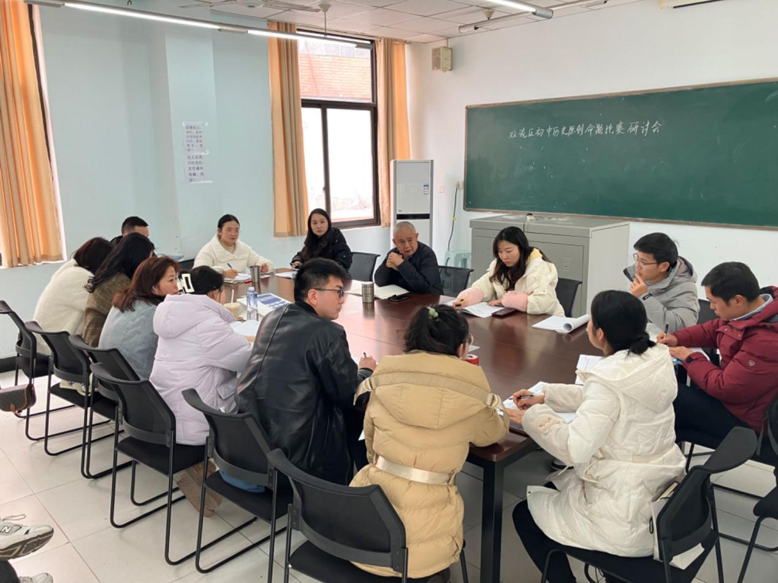

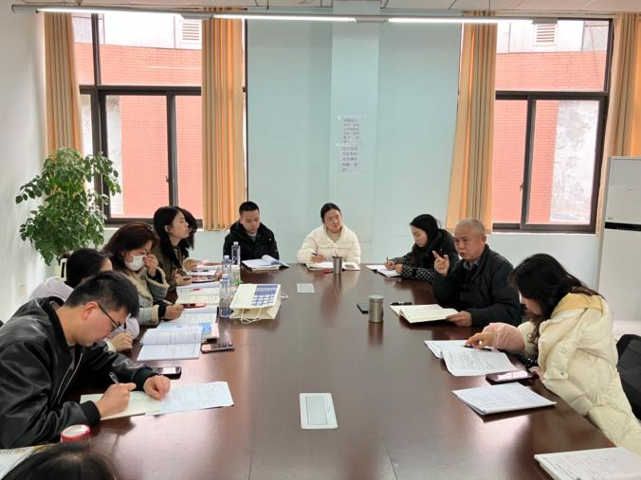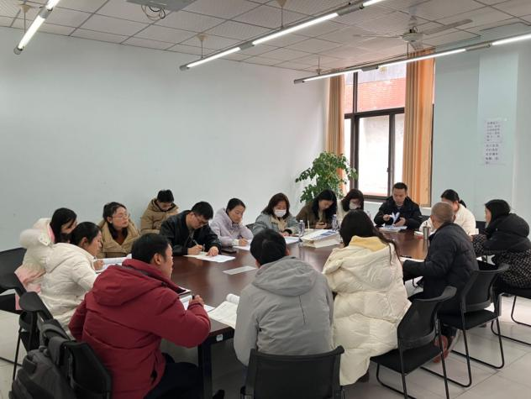本次活动的第一个案例是工作室学员张慧萌的《同底数幂的除法》。这是唯一一节非章头课，张老师从“类比探究零指数、负整数指数幂”、“特殊到一般归纳”“结论如何用数学方式说明”三个方面展开设计，呈现了探究的过程，引导学生思考学习数学知识的一般方法。罗老师指出“在大单元下，如何通过一个任务的设计让学生形成探究方法”是本节课设计的关键，可以从这个方面深挖，让课堂更加出彩。

第二个案例是工作室学员刘丽虹的《分式》，刘老师从复习代数式（整式）入手，以分数为本思，借助字母表示数自然引出分式，因而类比分数的学习研究分式有无意义、分式的四则运算和分式的值，整节课的设计充分体现了类比学习的意义。罗老师指出“本节课的核心素养是模型思想，形如，从实际生活中的情境建模：整式和分式，从研究运算、借助方程研究新的模型，如此更能体现大单元教学”。

第三个案例是工作室学员章会平的《因式分解》，张老师提炼本节课的核心任务：体验等式恒等变形的意义，抽象因式分解的意义。因此设定分任务：（1）通过问题情境感受恒等变形的必要性；（2）通过直观图形、整式的乘法体验因式分解等式变形的存在性，抽象概括因式分解的定义；（3）因式分解概念的应用与发展。罗老师指出“因式分解要充分体现恒等变形，作为整式的一种重要的恒等变形，它和整式乘法运算有着密切的联系。教材通过章头图让学生整体把握本章知识的本质概貌，以因数分解为基础，通过图形变换、整式乘法的逆运算形成因式分解的概念”。

第四个案例是工作室学员何耀的《图形的平移》，何老师阐述本节课的设计思路：通过分析各种平移现象的共性，直观地认识平移，探索平面图形平移的基本性质，利用平移的基本特征研究简单的平移画图。核心任务确定为“经历平移的认识及平移性质探究的过程，发展空间观念”。罗老师指出“首先应充分体现本节课在数学中的地位：研究几何的动态方式——图形变换，物体的运动是具体的，图形的运动是抽象的，如何教会学生用图形变换的角度去研究几何图形的性质是本节课需突破的”。

学员们认真听取师父的教材分析与对数学的理解，并提出了自己的收获与困惑。罗老师深入浅出地为大家解答疑问和困惑，并提出了切实可行的操作建议，让老师们获益匪浅。

活动最后，罗老师提出：不论是概念课、技能课，还是专题课、复习课，首先要做到理解教材、理解数学、理解学生，认真做到“情境育思、问题促思、引导善思、拓展创思”，利用好学生思维进阶的脚手架——思维导向、目标指向、教师导语，才能真正设计出好课。

本次活动在掌声雷动中圆满落幕。大家带着疑惑与期许而来，携着收获与满意离开。一场盛宴般的教研活动让思维得以碰撞，让经验加以推广，让教育理念遍地开花，让更多的教师和学生因此而获益。

**“从课堂教学谈数学理解”**

**——2024.3.26罗宗绪工作室课堂教学研修活动**

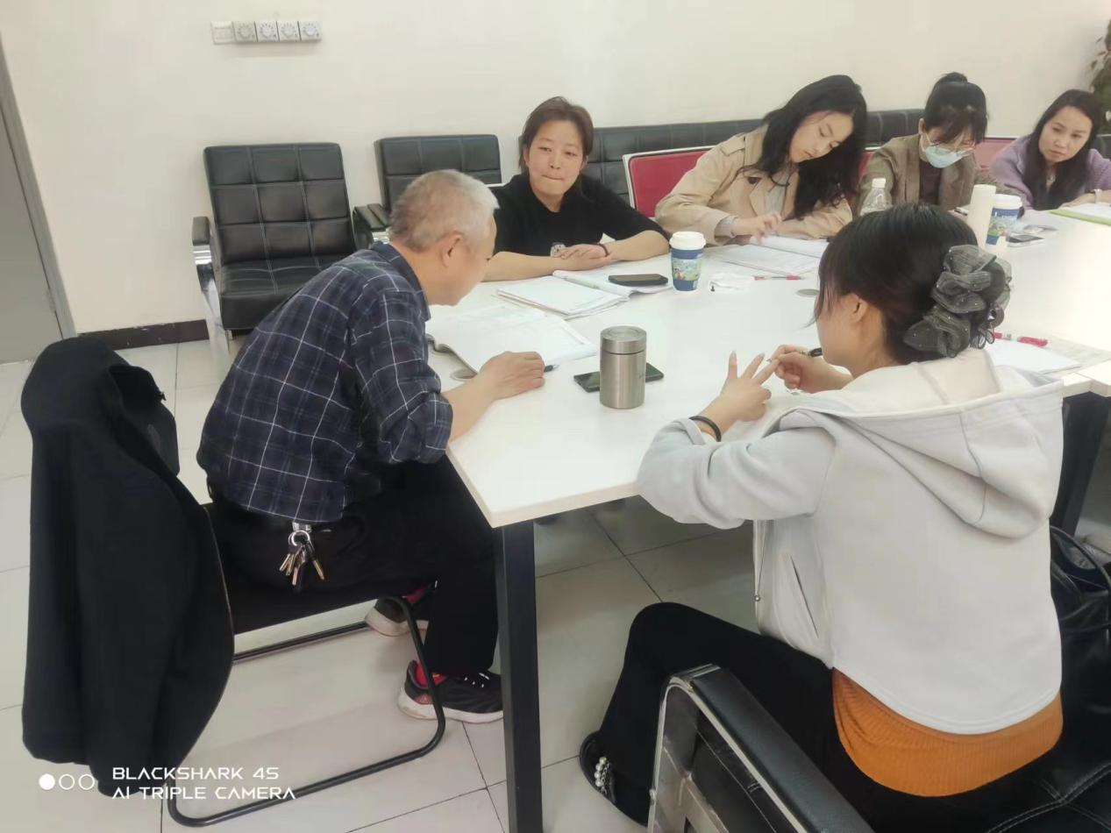开学第六周星期二，罗宗绪名师工作室如期举行常规研修，本次主要研讨了一个问题，关于零指数幂与负指数幂的意义，在教学中如何让学生理解并应用，这里主要分两种教学思路，第一种是关于a的零次幂等于1直接告知学生，第二种是让学生通过规律得出a的零次幂等于1。罗老师指出这本身就是一种逻辑规定，但是要让学生明白这种规定是合理的。

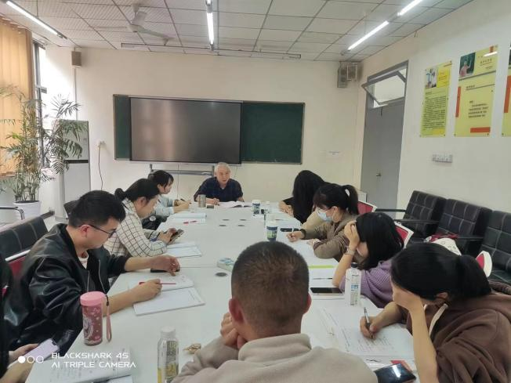那么如何让学生理解这种规定呢，罗老师指出学生应该思考这个结果应首先来源于生活，在生活中存在大量这种现实例子，所以学生对其存在的合理性能够理解，另外学生得思考这个结果为何成立得来源于它本身的结构，学生作为第一次看到这个结果，首先应该是猜想a的零次幂等于1，但是有部分学生会猜想a的零次幂等于0,但是这种结果为什么不正确，主要还是这个结果与现实在生活的例子存在矛盾，另外就是与数学结构或规律存在矛盾，从而可以解释a的零次幂等于1的合理性。

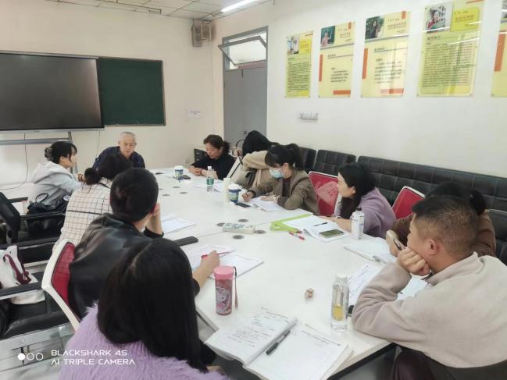关于分式这堂课的教学，主要把握好对分式的理解，重点就是模型，分式就是一种模型结构，在教学生让学生学会从形式上去理解和架构，抓住我们工作室的教学主张，抓住本堂课的核心任务，模型意识，结构意识的渗透是很重要的，要理解数学概念，首先要学会理解数学，抽象概念的过程是必须让学生经历的，本次活动圆满结束，各位老师都有很大的收获。